**BRAND CAD：Macro 1-2**

**<各種マクロ>**

# 目次

**BRAND CAD：Macro 1-2** 1

目次 1

改定欄 2

1. 概要 3

2. 作業の流れと主要機能（旧CAD） 10

１）ショルダー・サイプの長さ確認 10

２）ベント・ホールの配置作図 10

3）サイド部のベント・ホール種類と個数の注記作図 10

4）波状サイプの中心線作図 10

5）表題欄の内容を一括削除 10

6）複数の波状サイプの中心線長さを確認し一覧表を作成 10

3. 機能の入出力（旧CAD） 11

作成要領・方針 11

3.1　機能別の入力 12

3.2　機能別の出力と詳細（参考図を含む） 15

１）ショルダー・サイプの長さを表示し、作図も行う。 15

２）ベント・ホールの配置作図 17

3）サイド部のベント・ホール種類と個数の注記作図 18

4）波状サイプの中心線作図 19

5）表題欄の内容を一括削除 20

6）複数の波状サイプの中心線長さを確認し一覧表を作成 20

3.3　改良要望 24

3.4 不要メニュー 26

4. 新CAD機能の仕様 26

# 改定欄

|  |  |  |  |  |
| --- | --- | --- | --- | --- |
| 副番 | ページ・項目 | 内容 | 作成者 | 日付 |
| 00 |  | 初期作成 | 島津 | 2022.06.22 |
|  |  |  |  |  |
|  |  |  |  |  |
|  |  |  |  |  |
|  |  |  |  |  |
|  |  |  |  |  |
|  |  |  |  |  |
|  |  |  |  |  |
|  |  |  |  |  |
|  |  |  |  |  |
|  |  |  |  |  |
|  |  |  |  |  |
|  |  |  |  |  |
|  |  |  |  |  |
|  |  |  |  |  |
|  |  |  |  |  |
|  |  |  |  |  |
|  |  |  |  |  |
|  |  |  |  |  |
|  |  |  |  |  |
|  |  |  |  |  |
|  |  |  |  |  |
|  |  |  |  |  |
|  |  |  |  |  |
|  |  |  |  |  |
|  |  |  |  |  |
|  |  |  |  |  |
|  |  |  |  |  |
|  |  |  |  |  |
|  |  |  |  |  |

# 概要

目的 [各データの処理を便宜的に対応する]

①SH sipe

⇒ショルダー部分のサイプ長さは、平面図面だけではわからないため、

金型図面を作成するための、実長さを確認するために使用している。

【①解説画像-01】

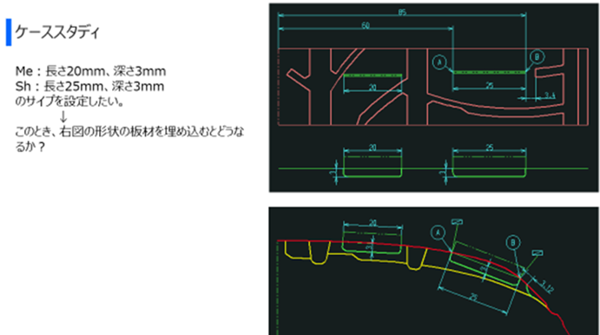

【①解説画像-02】

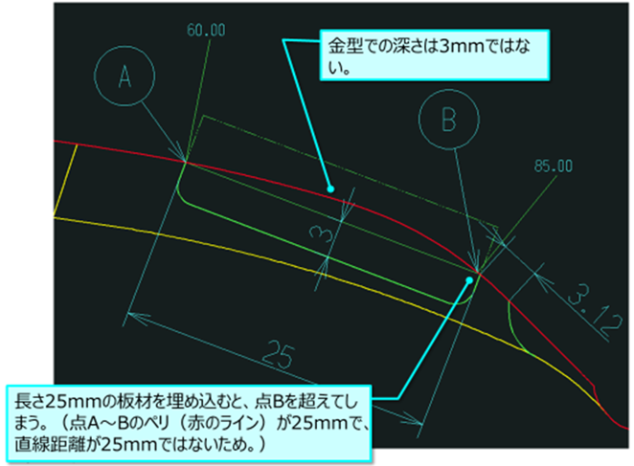

ペリ：ペリフェリー長さ

【①解説画像-03】

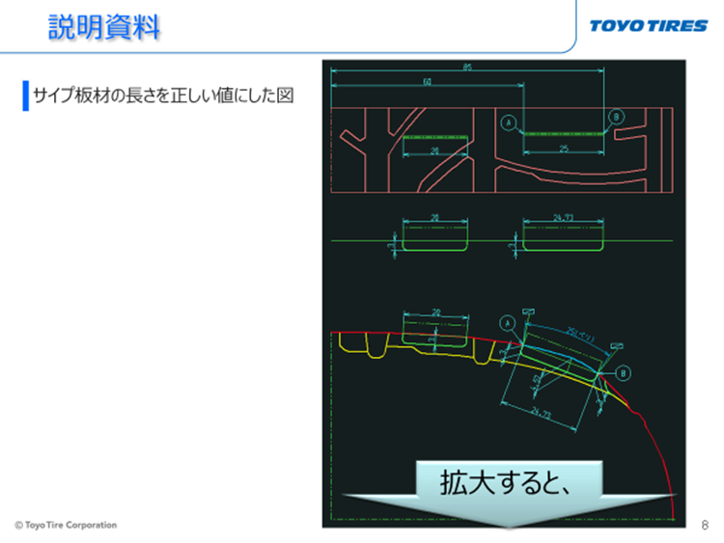

【①解説画像-04】

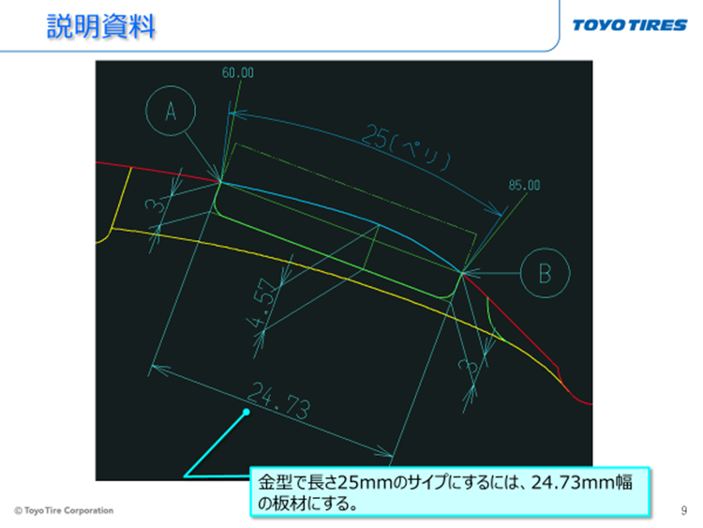

ペリ：ペリフェリー長さ

【①解説画像-05】

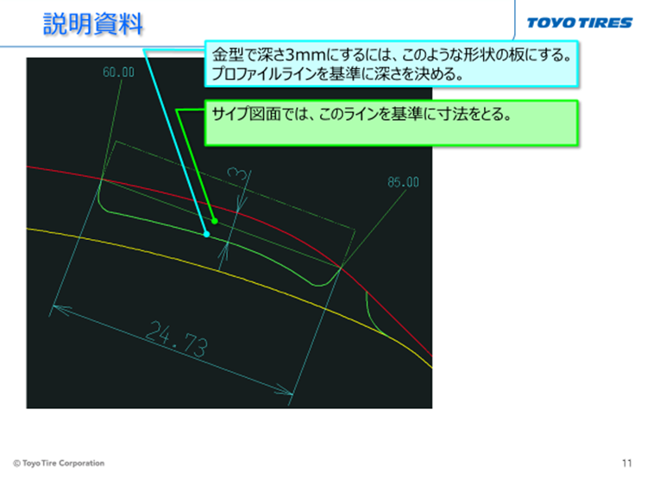

②VH arrangement

⇒トレッド・パターン図面に、ベント・ホール(VH)を作図する。

【②解説画像-01】

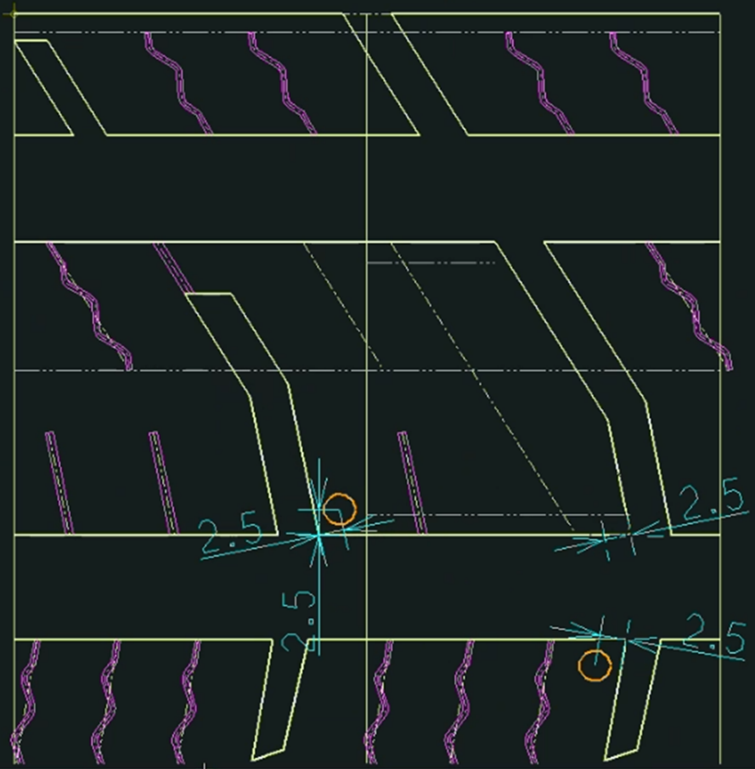

③Number of SIDE-VH

⇒タイヤサイド部の、任意の円弧上に配置されているベント・ホール(VH)

の個数を数え、記号とベント・ホールの個数の文字列を配置するマクロ。

【③解説画像-01】

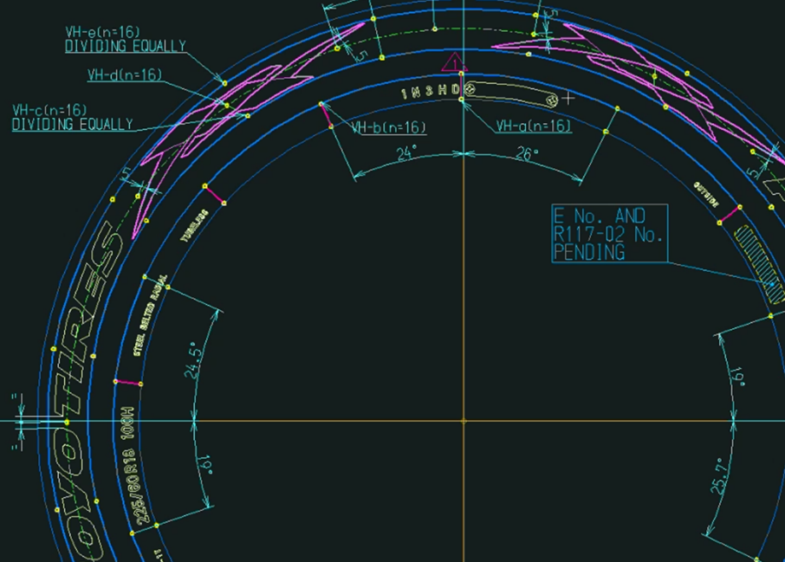

④Wave sipe drawing

⇒波状サイプの中心線を作図するマクロ。

【④解説画像-01】

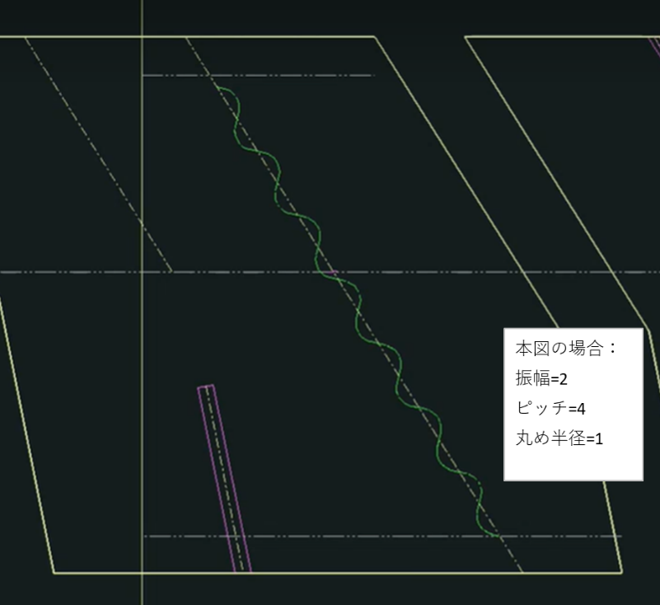

波状サイプの中心線

【④解説画像-02】

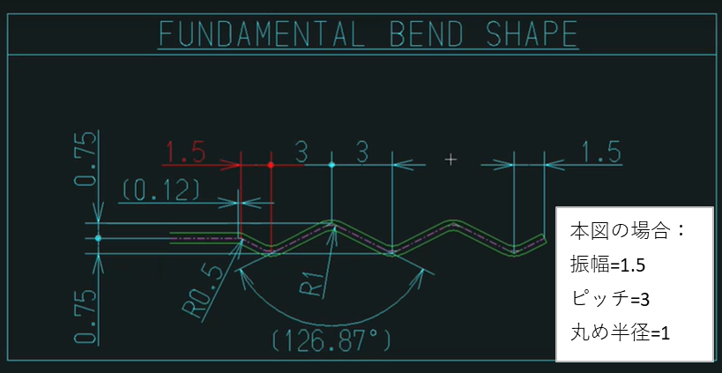

⑤Delete all of revision numbers

⇒図面表題欄内の文字を全ページ一気に削除するマクロ。

(ただし、現マクロは旧図枠のみ対応なので、

新図枠にも対応できるように改良要望有り)

【⑤解説画像-01】

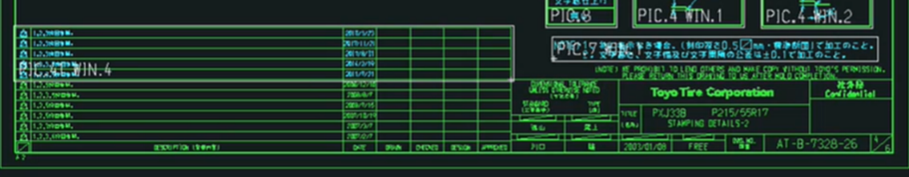

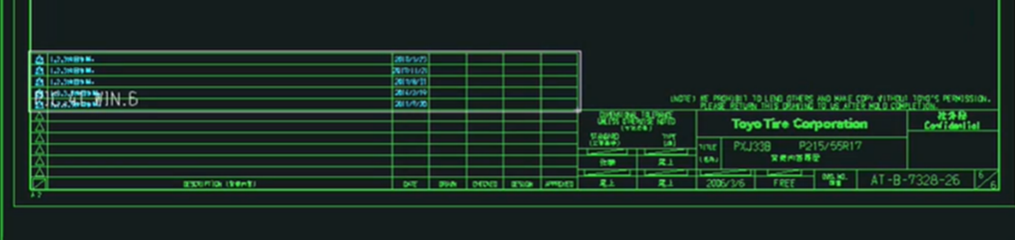

⑥Wave sipe length1

⇒複数の波状サイプの中心線TOTAL長さを確認し、一覧表を作成、

必要に応じて.csvファイル化する。

【⑥解説画像-01】

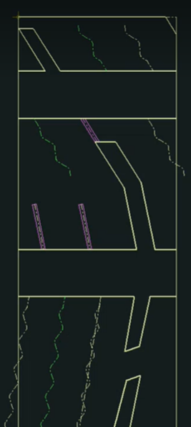　　　　　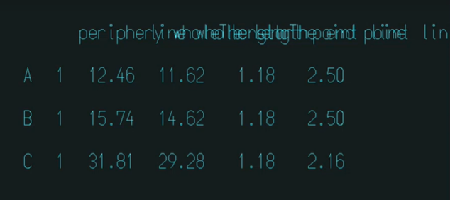

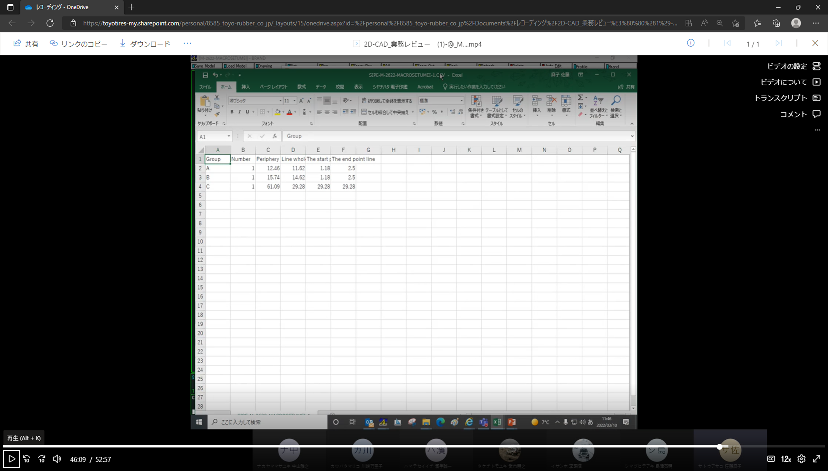

【背景】

　使用頻度が多い、もしくは繰り返しになる作業を、手動で対応するのに時間を要する。

【目的】

①SH sipe

⇒ショルダー部分のサイプ長さは、平面図面だけではわからないため、

金型図面を作成するための、実長さを確認する。

②VH arrangement

⇒トレッド・パターン図面に、ベント・ホール(VH)を作図する。

③Number of SIDE-VH

⇒タイヤサイド部の、任意の円弧上に配置されているベント・ホール(VH)

の個数を数え、記号とベント・ホールの個数の文字列を配置する。

④Wave sipe drawing

⇒波状サイプの中心線を作図する。

⑤Delete all of revision numbers

⇒図面の履歴欄の記入内容を一括で削除する。

⑥Wave sipe length1

⇒複数の波状サイプの中心線TOTAL長さを確認し、一覧表を作成、

必要に応じて.csvファイル化する。

CAD区分：BRAND CAD

使用部署： REカイ(ＭＤ, DS), OEカイ, TBカイ(M)

作業内容： 各データの処理及び作成

# 2. 作業の流れと主要機能（旧CAD）

各マクロの機能

①SH sipe

## １）ショルダー・サイプの長さ確認

②VH arrangement

## ２）ベント・ホールの配置作図

③Number of SIDE-VH

## 3）サイド部のベント・ホール種類と個数の注記作図

④Wave sipe drawing

## 4）波状サイプの中心線作図

⑤Delete all of revision numbers

## 5）表題欄の内容を一括削除

⑥Wave sipe length1

## 6）複数の波状サイプの中心線長さを確認し一覧表を作成

# 3. 機能の入出力（旧CAD）

## 作成要領・方針

＊＊＊各機能に対して次の4つパターンを認識して仕様を作成する事：

作成、読み込み（参照）、更新、削除機能

＊＊＊入力型によって、次のパターンが起こり得る

パターン①：単なる特定ボタンの押下・特定文字の入力など

パターン②：特定ボタンの押下と外部プログラムの起動/操作が必要な場合

パターン③：対話型の条件を選択（連続して選択や入力が必要な場合）

＊＊＊出力のパターンは次のパターンが起こり得る

パターン①：直接CADに形状が作図もしくは形状が修正される

パターン②：外部にファイルが作成される（CADフォーマット）

パターン③：外部にファイルが作成される（その他フォーマット）

パターン④：特定DB（Database）へデータを登録・編集する

＊＊＊新規CADにて追加の機能内容がある場合は、ヒヤリング内容を記載し、仕様への反映を検討する

## 3.1　機能別の入力

操作手順一覧（基本ボタンの押下操作）

（外部プログラムが起動される項目は赤字に表示）

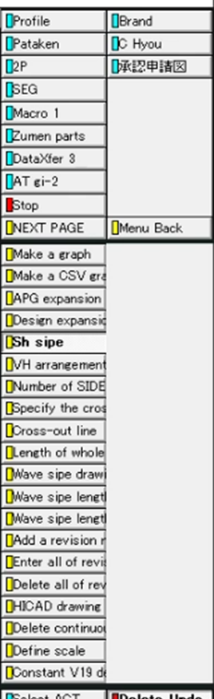

（コマンドのベース：Macro 1）

|  |  |  |  |  |  |
| --- | --- | --- | --- | --- | --- |
| 1. Sh sipe】 | | | | | |
| 区分 | 動作内容 | 1 | 2 | 3 | 4 |
|  | ショルダー・サイプ長さ確認 | Macro 1 | ― | ― | ― |
| 長さ確認・作図 | ショルダー・サイプ長さ確認作図 | ↑ | Sh sipe | (センターラインをピック、直線要素サイプをピック(次の要素が無ければそのままEnter)) | (プロファイル形状をピック、A-DIA.の数値を入力) |
| 1. VH arrangement】（VH=ベント・ホール） | | | | | |
| 区分 | 動作内容 | 1 | 2 | 3 | 4 |
|  | 図面にVHと寸法追加 | Macro 1 | ― | ― | ― |
| VHと寸法作図 | 図面にVHと寸法追加 | ↑ | VH arrangement | (線要素-1を選択、線要素-2を選択) | (間隔寸法値を入力) |
| 1. Number of SIDE-VH】 | | | | | |
| 区分 | 動作内容 | 1 | 2 | 3 | 4 |
|  | VH種別文字と個数を含む注記作成 | Macro 1 | ― | ― | ― |
| 注記作図 | VH種類と個数を含む注記作成 | ↑ | Number of SIDE-VH | (104(VHを描いている線のクラス番号)を入力、VHのセンターラインを選択、OKであればY入力後Enter) | ("a（任意文字）を入力、注記を付ける対象のVHを選択、注記の下線の始点と終点位置を図面上で選択) |
| ― | ― | ― | ― | ― | ― |
| 1. Wave sipe drawing】 | | | | | |
| 区分 | 動作内容 | 1 | 2 | 3 | 4 |
|  | 波状サイプの中心線作図 | Macro 1 | ― | ― | ― |
| 波状サイプ中心線作図 | 波状サイプの中心線作図 | ↑ | Wave sipe drawing | (振幅(全幅)、ピッチ、半径を入力し、サイプ中心線をピック) | (開始基準線、終了基準線をピック、配置方向をピック) |
| 1. Delete all of revision numbers】 | | | | | |
| 区分 | 動作内容 | 1 | 2 | 3 | 4 |
|  | 履歴表題欄内容の一括削除 | Macro 1 | ― | ― | ― |
| 表題欄内容削除 | 履歴表題欄内容の一括削除 | ↑ | Delete all of revision numbers | ― | ― |
| 1. Wave sipe length1】 | | | | | |
| 区分 | 動作内容 | 1 | 2 | 3 | 4 |
|  | サイプ長さの確認と一覧表示 | Macro 1 | ― | ― | ― |
| サイプ長さの確認と一覧表示 | サイプ長さの確認と一覧表示 | ↑ | Wave sipe length1 | (サイプの始点をピック後、終点付近ピックをサイプ毎に実施) | (サイプの分類記号を入力し、対象サイプをピック、2回Enter、必要に応じて.csv出力を選択する) |

## 3.2　機能別の出力と詳細（参考図を含む）

（作業の流れ順に作成。ただ、不要な部分はその旨を表示する）

①SH sipe

### １）ショルダー・サイプの長さを表示し、作図も行う。

**出力：パターン①**

・事前作業：

ア）対象となるタイヤの、プロファイル形状図、トレッド図の準備（下図例を参照）。

イ）サイプ部分には、端点と端点をつなぐ、直線[線のクラス＝100, 一点鎖線の

細線]の追加が必要。

ウ)プロファイル形状はクラス=202の形状が必要で、溝形状（下図の黄線部分）

は不要。

【Sh sipe 実行に必要な形状図の例】

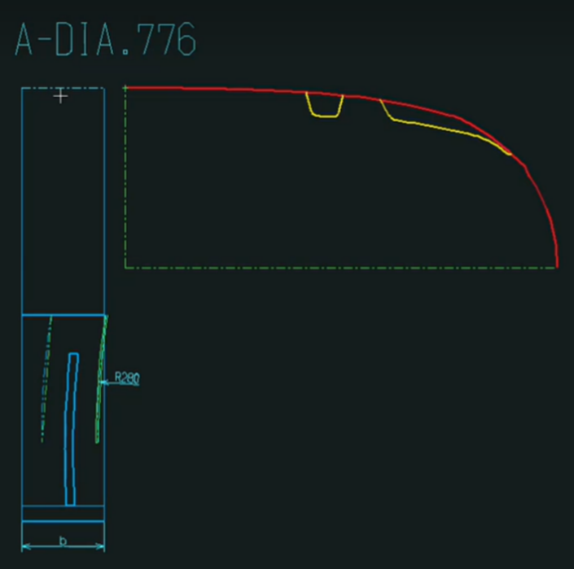

・Macro 1⇒Sh sipeを選択

・SHSIPE-1:　センターラインをピックして下さい

⇒センターラインを選択

・SHSIPE-2:　サイプ(直線要素のみ)をセンター側よりピックして下さい

⇒ショルダー・サイプの端点と端点を結ぶ直線（クラス=100 で細線の

一点鎖線である必要有り）を選択

・SHSIPE-2:　選択数 = 1　次の要素をピックして下さい（ピック終了は<CE>）

⇒次の要素が無ければ、そのままEnter

・SHSIPE-3:　プロファイルをピックして下さい

⇒プロファイル(クラス=202)を選択

・SHSIPE-4:　Ａ－ＤＩＡ．を入力して下さい

⇒A-DIA.寸法値を入力

【①当該のマクロ実行結果】

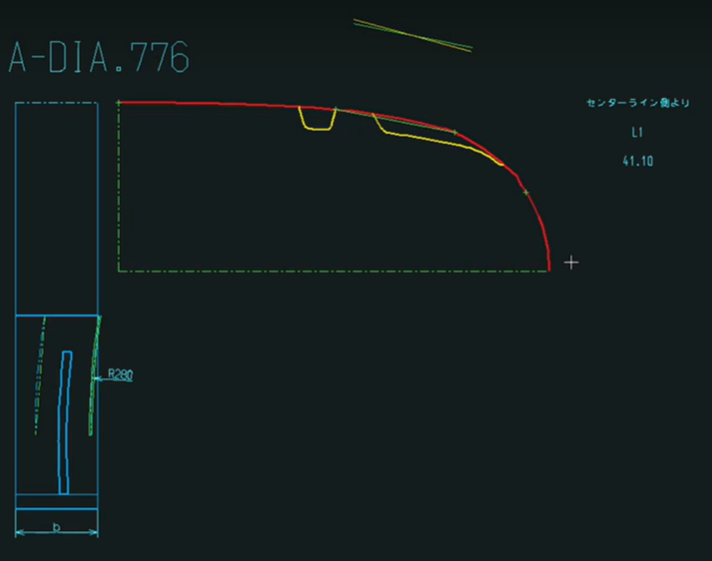

②VH arrangement

**出力：パターン①**

## ２）ベント・ホールの配置作図

・Macro 1⇒VH arrangementを選択

・VH_PUT-1: 配置基準要素1をピックして下さい <BS>で中止

　 ⇒辺を選択

・VH_PUT-1: 距離1を入力して下さい 中止:<BS>

⇒2.5(例として)

・VH_PUT-1: 配置基準要素2をピックして下さい <BS>で中止

⇒辺を選択

・VH_PUT-1: 距離2を入力して下さい 中止:<BS>

⇒2.5(例として)

・VH_PUT-2: 処理を続けますか <Yes> or <No>

⇒必要に応じて選択入力

【②当該のマクロ実行結果】

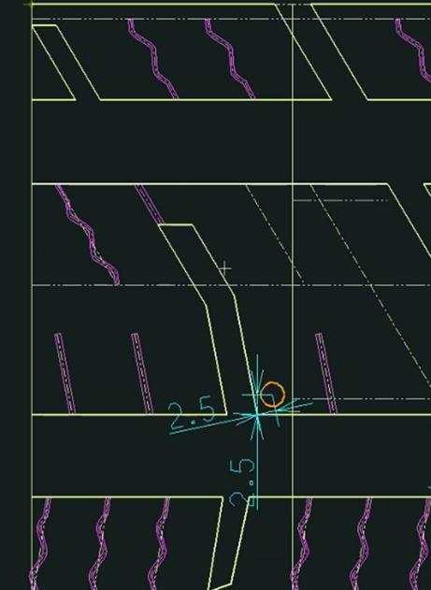

③Number of SIDE-VH

**出力：パターン①**

## 3）サイド部のベント・ホール種類と個数の注記作図

・Macro 1⇒Number of SIDE-VHを選択

・VH_Amount: Please input the class number to search.(number)

⇒104(VHを描いている線のクラス番号)を入力。

・VH_Amount: Please pick the center line of VH. Cancel:<BS>

⇒VHのセンターラインを選択。

・VH_Amount: Is the center line of VH OK?　OK:Y NG:N Cancel:<BS>

⇒OKであればY入力後Enter。

・VH_Amount: Please input the group symbol.　Finish:<CE> Cancel:<BS>

⇒"aを入力（a, b, c等の任意文字を入力）。

・VH_Amount: Please pick the VH to input text. Cancel:<BS>

⇒注記を付ける対象のベント・ホール(VH)を選択。

・VH_Amount: Please input the leader line point1. Cancel:<BS>

⇒注記の下線の始点位置を図面上で選択。

・VH_Amount: Please input the leader line point2. Cancel:<BS>

⇒注記の下線の終点位置を図面上で選択。

⇒注記（例：VH-a(n=16)）が図面上に描かれる。

【③当該のマクロ実行結果】

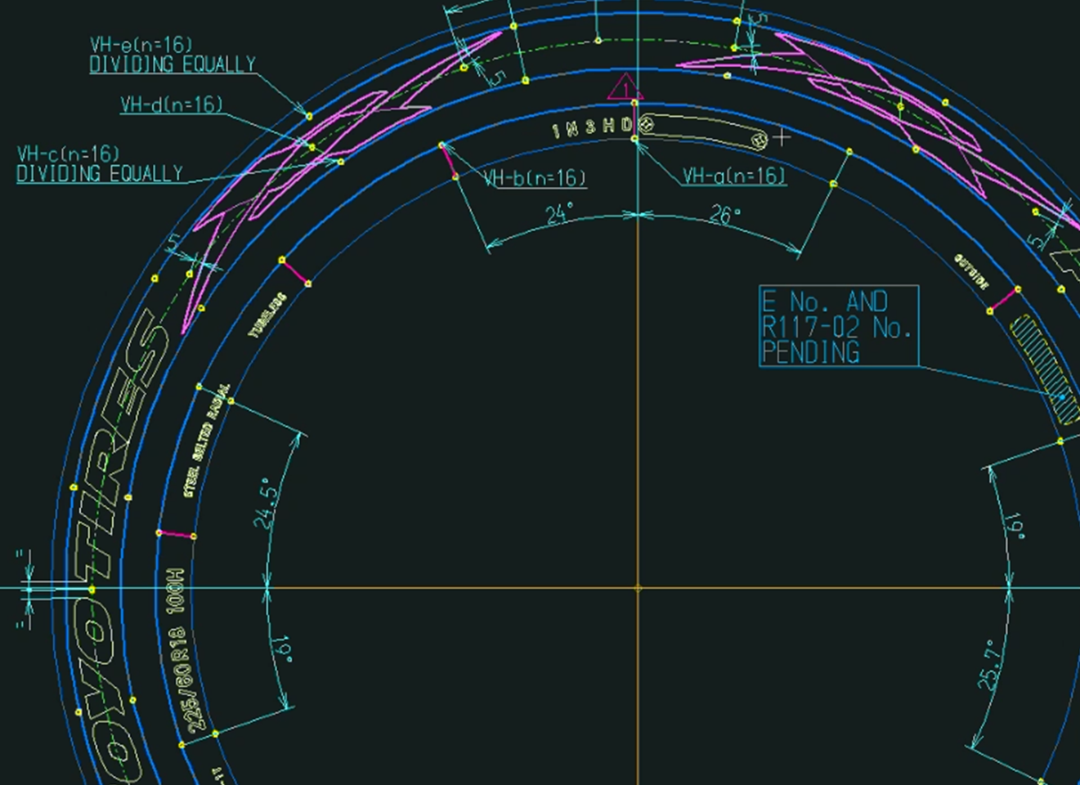

④Wave sipe drawing

**出力：パターン①**

## 4）波状サイプの中心線作図

・Macro 1⇒Wave sipe drawingを選択

・WSIP-1: 振幅入力（全幅）

⇒2(例として)

・WSIP-1: ピッチ入力

⇒4(例として)

・WSIP-1: 丸め半径入力

⇒1(例として)

・WSIP-1: サイプ中心線ピック

⇒サイプ中心線を選択

・WSIP-2: 開始基準線ピック

・WSIP-2: 終了基準線ピック

・WSIP-3: 配置方向ピック（スタートポイントに対して）

【④当該のマクロ実行結果】

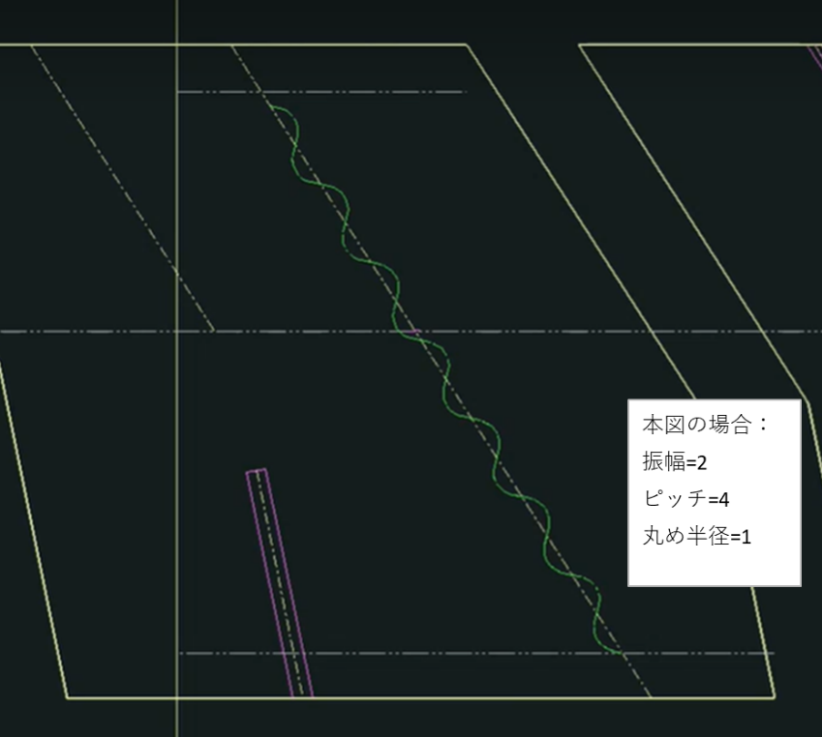

⑤Delete all of revision numbers

**出力：パターン①**

## 5）表題欄の内容を一括削除

・Macro 1⇒Delete all of revision numbersを選択

・DRAW_TITLE_DEL: Are you sure you want to delete all rev_no?

Yes:Y, No:N Cancel:<BS>

⇒Y

【⑤当該のマクロ実行結果】



⑥Wave sipe length1

**出力：パターン①**

## 6）複数の波状サイプの中心線長さを確認し一覧表を作成

・事前準備

事前準備：下記3点の事前準備が必要。

①長さを測定したいサイプのみ、クラス=100(緑色)にする。

②長さを測定したいサイプを、ストリングにしておく。

③サイプを計測する順番を決めておく。

【⑥マクロ実行前_事前準備図】

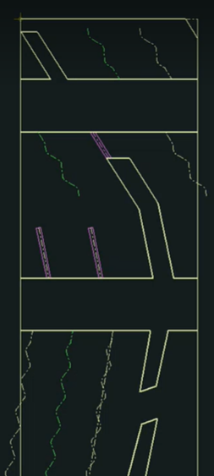

・Macro 1⇒Wave sipe length 1を選択

・SIPE_LEN: Please select the start point element of the sipe.

Skip:<CE> Cancel:<BS>

⇒サイプの始点をクリック

・SIPE_LEN: Please pick the direction. Cancel:<BS>

⇒サイプの終点あたりをクリック

(選択されると、線がピンク色(紫色?)になる。)

複数のサイプに対して同様に、始点と終点付近を選択していく。

対象となるサイプを全部選択できたら、Enterか右クリックをする。

・SIPE_LEN: Please input the groupe symbol. Finish:<CE> Cancel:<BS>

⇒Aと入力。

・SIPE_LEN: Please pick the sipe in group A.

Finish picking:<CE> Cancel:<BS>

⇒グループ"A"の対象となるサイプをピックする。

⇒Enter。

・SIPE_LEN: Please input the groupe symbol. Finish:<CE> Cancel:<BS> ⇒Bと入力。

・SIPE_LEN: Please pick the sipe in group B.

Finish picking:<CE> Cancel:<BS>

⇒グループ"B"の対象となるサイプをピックする。

⇒Enter。

・SIPE_LEN: Please input the groupe symbol.

Finish:<CE> Cancel:<BS>

⇒Cと入力。

・SIPE_LEN: Please pick the sipe in group C.

Finish picking:<CE> Cancel:<BS>

⇒グループ"C"の対象となるサイプをピックする。

⇒対象となるサイプの選択が終わったので、Enterを2回押す。

・SIPE_LEN: Do you want to output the file? Yes:Y No:N

⇒Y Enterを入力。

下記フォルダに、ファイル名に図面名と番号を含む.csvファイルが

出力される。

ファイル保存先：\\fsv-ih-901\Acad\data\csv

【⑥当該のマクロ実行結果】

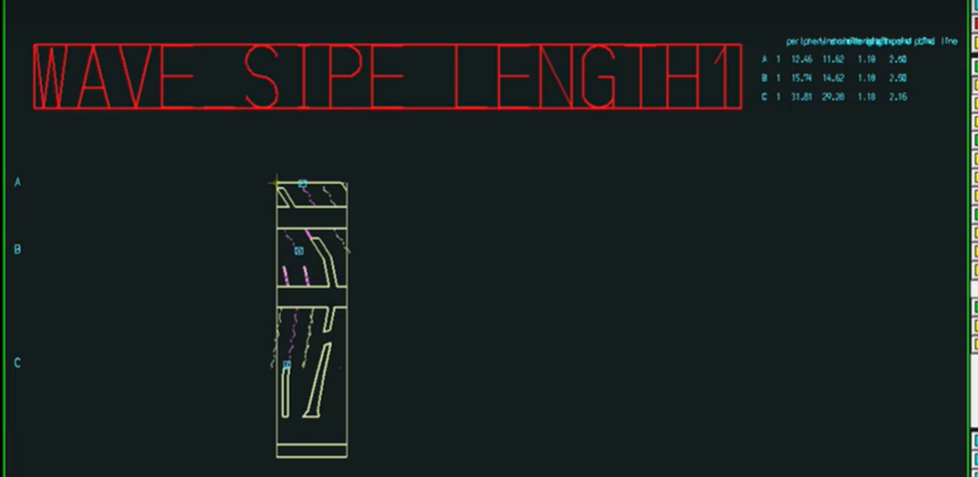

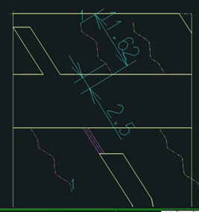　　　　　　　　　　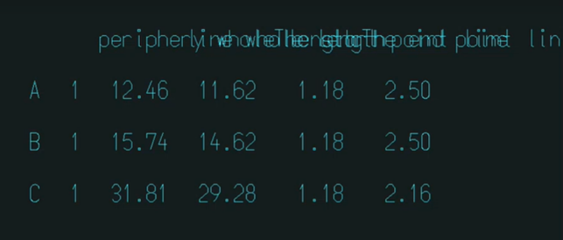

【⑥当該のマクロ.csv出力結果】

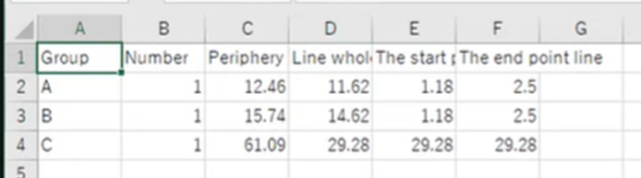

【⑥当該のマクロ出力結果の活用例】

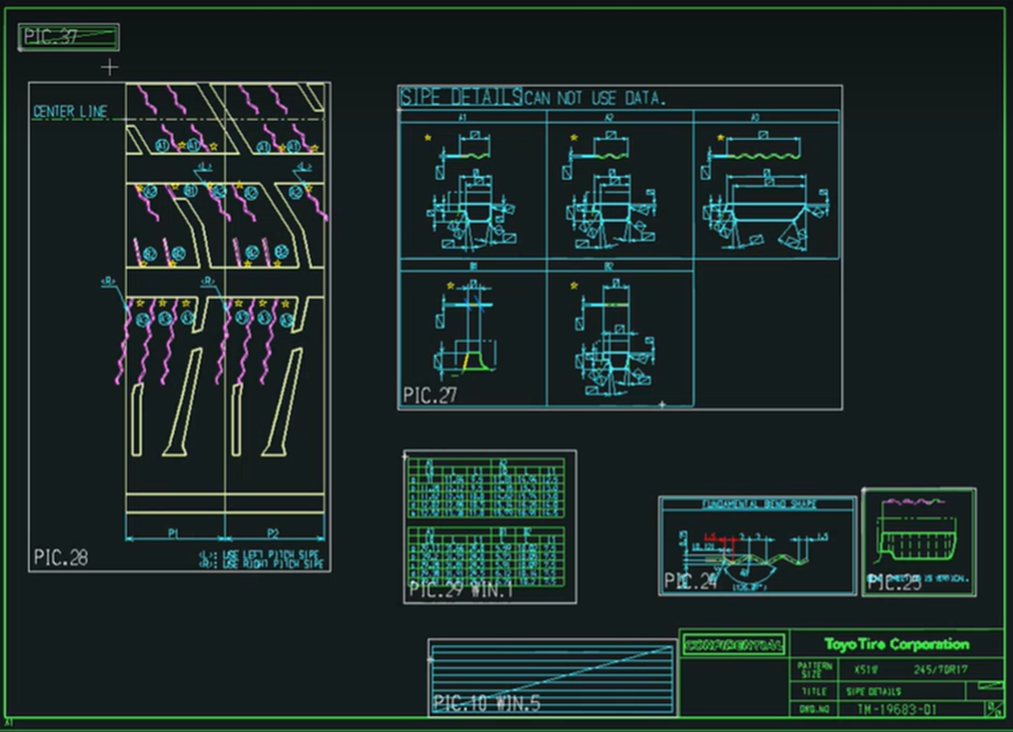

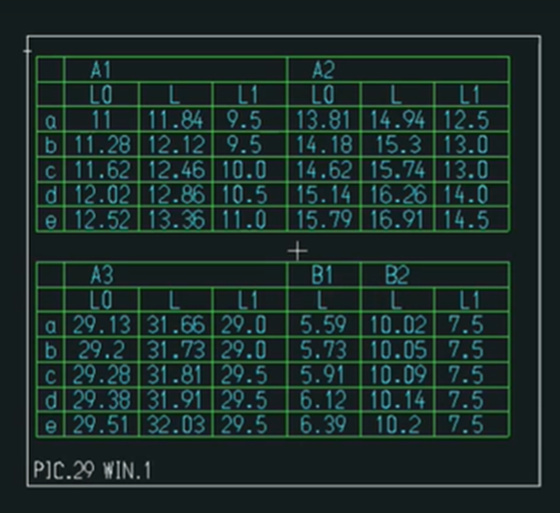

## 3.3　改良要望

①SH sipe

要望なし

②VH arrangement

寸法数値を中央に配置するようにして欲しい

2.5 or 3.5ばかり記入するので、記号に置き換える。

寸法値が中央配置にしてあれば、置換えた際の修正が不要になるので、

手修正の工数が削減される。

【②図面化した際の例】

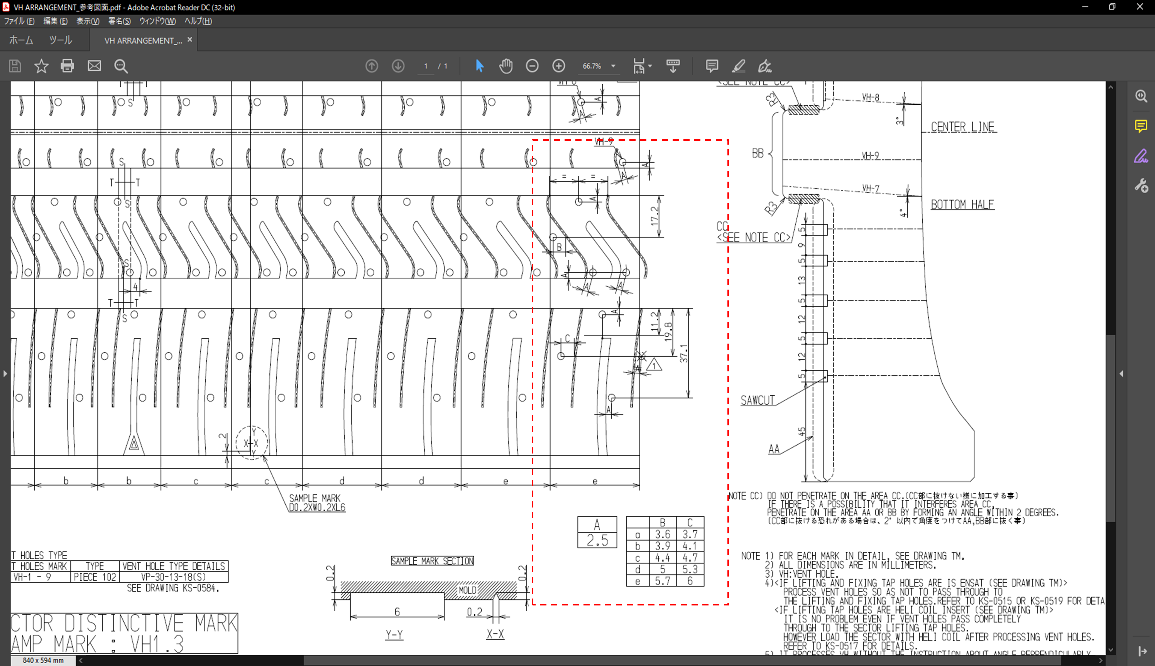

③Number of SIDE-VH

要望なし

④Wave sipe drawing

　⇒波状の中心線を作図した後、

　1)中心直線とのRもかけてもらえると助かる。

2)波状の中心線を作図後に、両サイドにオフセットした線も作図できると効率化される。

【④Wave sipe drawing改良要望説明図】

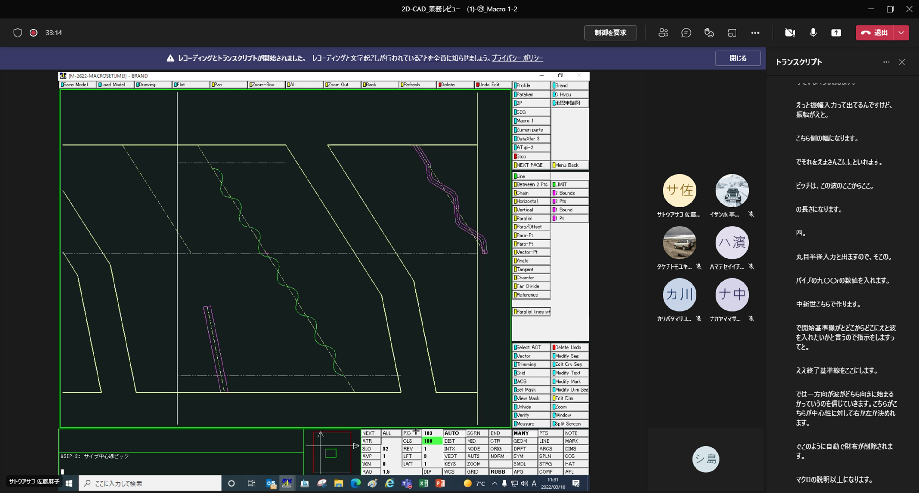

波状中心線のみでなく、オフセットした線も作図できると効率的。

⑤Delete all of revision numbers

現在のマクロは、古い書式の表題欄にしか通用せず、最新の図枠では消せない。

最新の図枠で、内容を消せるマクロにして欲しい。

図枠の書式が更新されても、消せるようなマクロにできないか検討して欲しい。

【⑤Delete all of revision numbers改良要望説明図-1】

旧書式では、全ての図に表題欄が記載される。

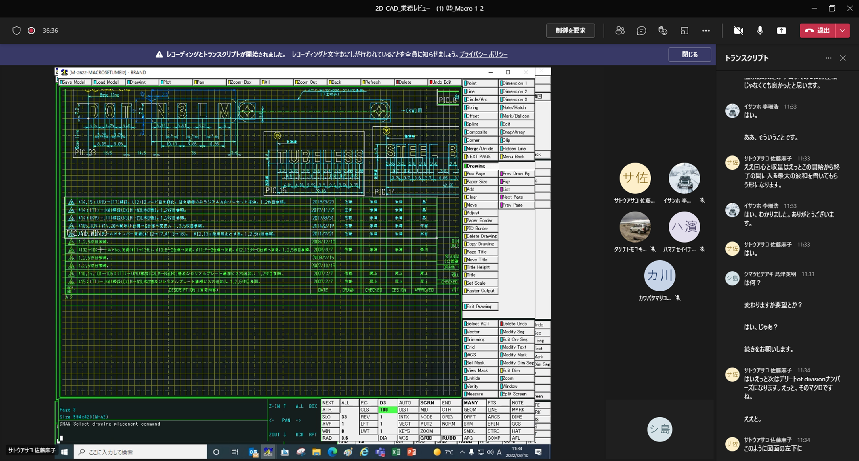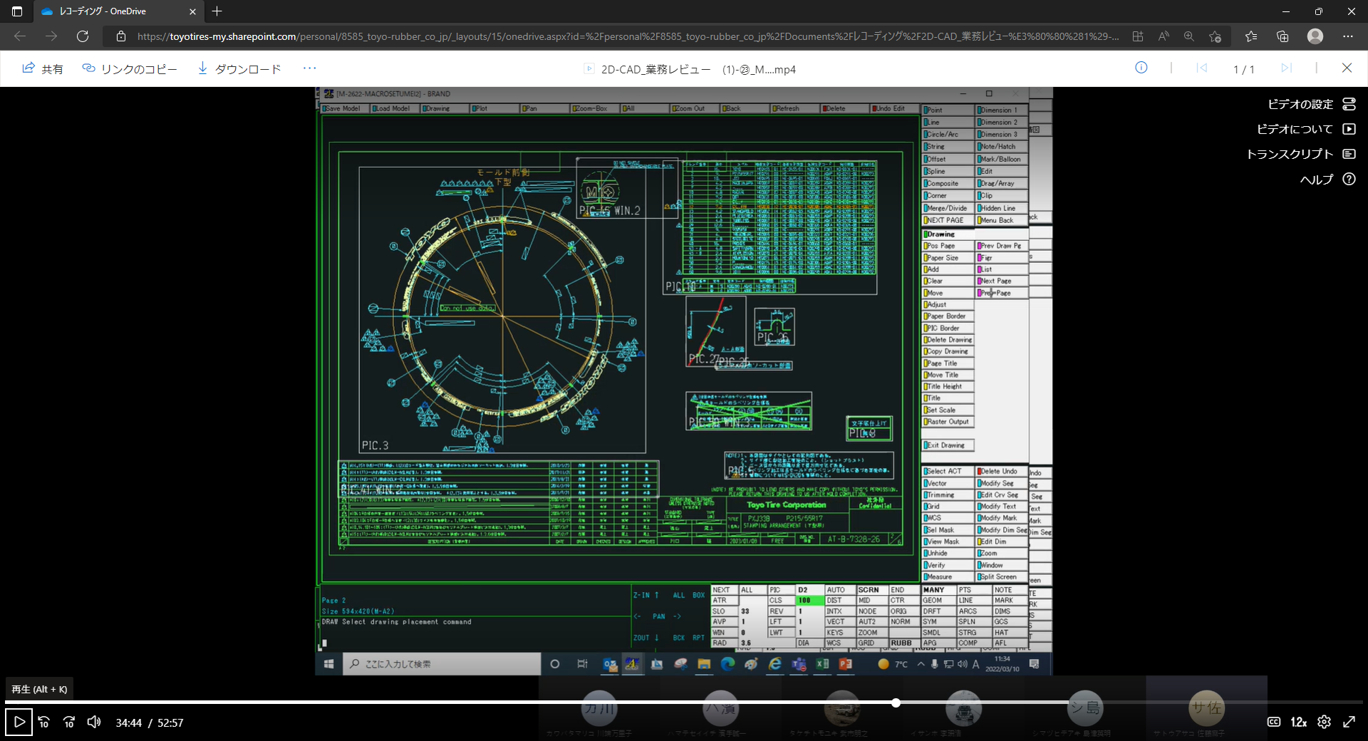

【⑤Delete all of revision numbers改良要望説明図-2】

現書式では、下図の表題欄であり、その履歴内容を一括削除するマクロとして欲しい。

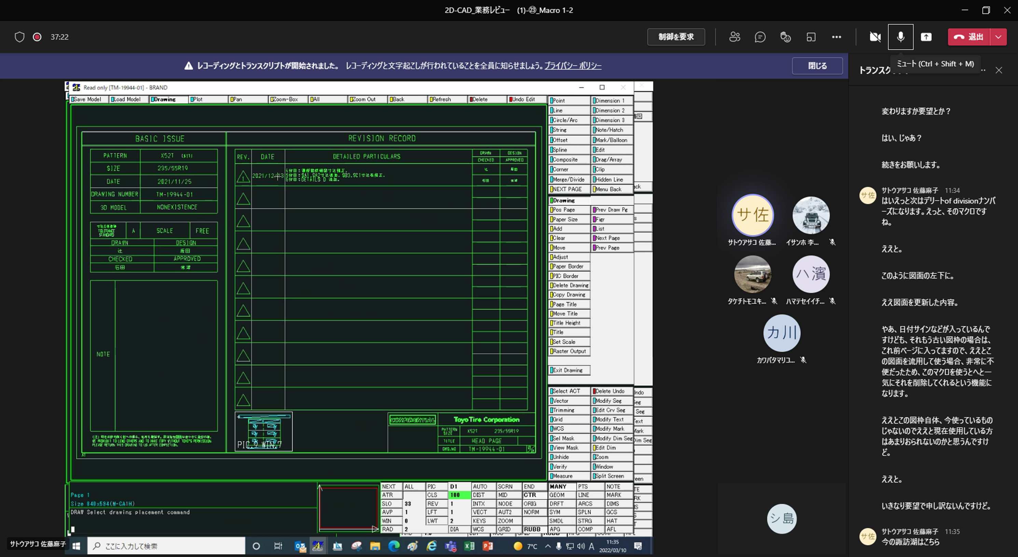

⑥Wave sipe length1

要望なし

## 3.4 不要メニュー

（本マニュアルには不要メニューに関する手順は乗せていない）

・内容無

# 4. 新CAD機能の仕様

…

基本旧CAD機能をすべて含むこと

各項目の主題に沿って、作業の順序を明確にする

主題によって、バラバラになっている事前作業などを統合及び動作しやすく設ける